附件2

2025年全国青少年户外营地、机构等级评定人员培训班报名表

|  |  |  |  |  |  |  |  |
| --- | --- | --- | --- | --- | --- | --- | --- |
| 单位（盖章）： | | | | | | | |
| **姓名** | **性别** | **年龄** | **民族** | **单位** | **职务** | **联系电话** | **备注** |
|  |  |  |  |  |  |  |  |
|  |  |  |  |  |  |  |  |
|  |  |  |  |  |  |  |  |

备注：请学员填此表并单位盖章，通过扫描或拍照**存为pdf/jpg格式文件，点击下方链接提交报名信息。**https://cma-youth.mike-x.com/lxLHR

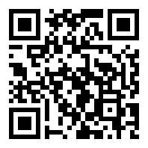报名截止：2025年5月18日

报名联系：贺玉洁010-87182241、15811561923